**2014~2015学年 2学期 电工电子学II参考答案（A卷）**

一、选择题（20分，共十题，每题2分）

B，A，A，B，A； D，B，C，C，A

二、分析题（共12分）

1.

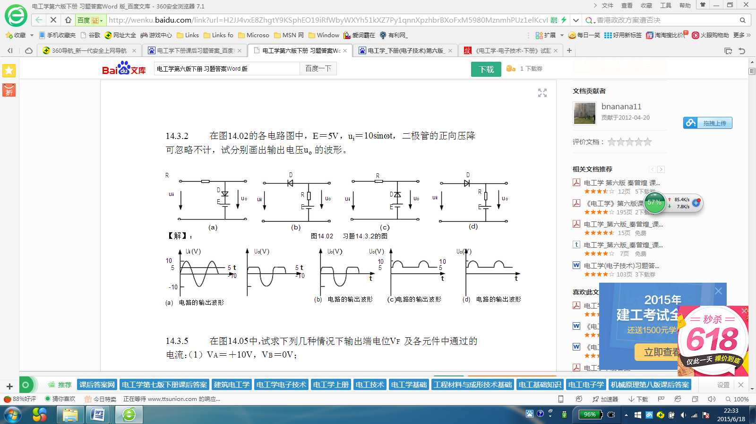

2. Y=AB+BC+AC

三、化简下列逻辑关系表达式（共8分）

Y=

2、试化简逻辑式：

四、计算分析题（共45分）

1.(10分）

解：1．(1)



(2)



(3)如图

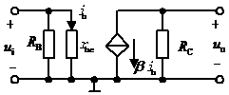

2。（10分）

开 关 S 断 开，*U*O =0.45 *U*2 = 0.45×100= 45 V 电 压 表 (V2 ) 的 读 数 为 45V ，*I*O == 45 mA，电 流 表(A) 的 读 数 为 45 mA。 开 关S 闭 合，

*U*O = 0.9 *U*2 = 0.9×100 = 90 V ，电 压 表(V2) 的 读 数 为 90 V，  
*I*O == 90 mA，电 流 表(A) 的 读 数 为 90 mA。

3。（10分）

解：开 关 S 断 开，*U*O =0.45 *U*2 = 0.45×100= 45 V 电 压 表 (V2 ) 的 读 数 为 45V ，*I*O == 45 mA，电 流 表(A) 的 读 数 为 45 mA。 开 关S 闭 合，

*U*O = 0.9 *U*2 = 0.9×100 = 90 V ，电 压 表(V2) 的 读 数 为 90 V，  
*I*O == 90 mA，电 流 表(A) 的 读 数 为 90 mA。

4．（10分）

．



5.（5分）

解： 按下按钮SB后，对C充电，晶体管导通，KA合，灯亮，松开SB后，电容C放电，晶体管继续导通。当放电到C端电压于开启电压时，晶体管截止，KA断开，灯灭。

五、设计题(15分）

Y= ABC+ABD+ACD